МУНИЦИПАЛЬНОЕ БЮДЖЕТНОЕ УЧРЕЖДЕНИЕ
ДОПОЛНИТЕЛЬНОГО ОБРАЗОВАНИЯ
СТАНЦИЯ ЮНЫХ НАТУРАЛИСТОВ
Г.ВЯЗЬМЫ СМОЛЕНСКОЙ ОБЛАСТИ

«ИНТЕРЕСНЫЕ ФАКТЫ О ПУСТЫНЯХ»
Методическое пособие.

Автор-составитель: Наврозашвили Елена Владимировна,
педагог дополнительного образования

г. Вязьма
Смоленская область
2020 год
ИНТЕРЕСНЫЕ ФАКТЫ О ПУСТЫНЯХ
* * *
Пустыни покрывают около одной пятой всей поверхности нашей планеты.
* * *
Считается, что существуют две самые большие пустыни мира – Антарктида и Сахара, площадь которой превышает 9 млн квадратных километров.
* * *
"Глас вопиющего в пустыни" - Cама эта фраза принадлежит пророку Исайе и целиком звучит так: «Глас вопиющего в пустыне: приготовьте путь Господу, прямыми сделайте в степи стези Богу нашему». Это означает напрасное сотрясение воздуха, то-есть кричи-не кричи, никто не слышит.
* * *
ЕН ГАДДИ-ПУСТЫНЯ (1Цар 24:2) - часть пустыни Иудейской, в окрестности г. Энгадди, в которой спасался Давид от Саула, преследовавшего его даже и здесь. Многочисленные скалы и пещеры оной во все времена служили надежным убежищем для людей, которые почему либо должны были скрываться от общества людей и, может быть, от правосудия.
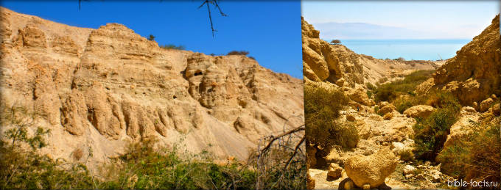

* * *
В местности Калама, что в пустыне Атакама в Чили, никогда не идет дождь.
* * *
«Монах» по-гречески означает «человек, который живет один». Первым христианским монахом был Антоний, живший в пустынях Египта примерно с 270 по 290 гг. по Р. Х
* * *
В пустыне Негев живут бедуины, сохранившие уклад жизни древних племен.
Значительную часть Израиля занимают, казалось бы, малопригодные для жизни пустыни, но даже в такой достаточно развитой стране не всех устраивает жизнь в городах. Кочевники-бедуины, лукаво ссылаясь на чистый воздух, продолжают жить как предки.
В наше время на планете проживает примерно 4,5 миллиона бедуинов. От 150 до 300 тысяч бедуинов живут в Израиле. Эти израильские бедуины в основном являются потомками арабов, заселивших пустыню Негев в VII веке.
* * *
Сахара знаменита и своими миражами. Всего известно около 160 точек, где заблудившийся путник может наблюдать то горную гряду, то озеро, окруженное пальмами, то колодец. Чтобы караванщики не обманывались понапрасну, для них даже составлена специальная миражная карта.
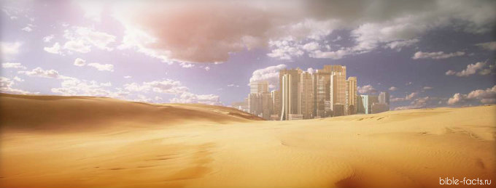
Сахара (с ар. «пустыня») – самая большая жаркая пустыня на Земле. Её площадь 9 400 000 квадратных километров почти равна площади США. Сахара располагается на территории Египта, Ливии, Туниса, Алжира, Марокко, Мавритании, Мали, Нигера и Судана. Пустыня делит африканский континент на две части: северную и южную.
* * *
Сахара только кажется полностью пустынной. На самом деле на её территории растёт около 500 видов растений и живёт немалое количество животных. Из домашних животных здесь можно встретить верблюдов и коз. А из диких животных – гепардов, антилоп, лисиц, гиен, змей, ящериц, варанов и некоторые виды птиц.
* * *
Израиль — это пустыня. При подлете к береговой линии вы не увидите ничего кроме песка и домов в цвет песка. Почти половину территории страны занимают пустыни и полупустыни. Но стоит очутиться на земле, и вы измените первое впечатление. Здесь очень много зелени: кактусы, пальмы, газоны. Ко всем лужайкам подведена система орошения.
* * *
Исследования показали, что территория Сахары изменяется. Фотоснимки со спутников свидетельствуют о том, что площадь пустыни может как уменьшаться, так и увеличиваться.
* * *
Мохава – пустыня в Калифорнии — знаменита тем, что в ней находилась самая одинокая телефонная будка в мире. Кто ее поставил и с какой целью, уже неизвестно. Но она была вполне работоспособна: из нее можно было позвонить и принять звонок. В 1997 году один житель Штатов, узнав номер загадочной будки, начал настойчиво названивать туда, и в один прекрасный день дождался ответа. Слух об этом разошелся довольно быстро, и с тех пор в будку очень часто стали наведываться посетители, чтобы принять чей-нибудь случайный звонок.
Ажиотаж вокруг будки стал настолько огромным, а туристы вели себя по отношению к природе так бесцеремонно, что калифорнийские власти были вынуждены демонтировать ее, дабы гости не портили природных красот пустыни.
* * *
Арава, Негев и Иудейская – в Израиле целых три пустыни. Но ни в одной из них невозможно заблудиться даже на полчаса.
* * *
Самые высокие дюны пустынь бывают в высоту до 180 метров.
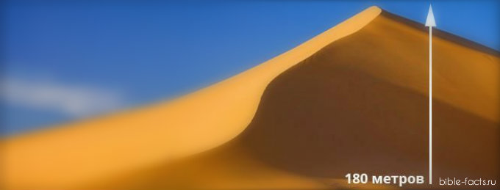

* * *
Немецкий физик Герхард Нис рассчитал, что за 6 часов пустыни всего мира получают больше энергии Солнца, чем всё человечество потребляет в течение одного года. 8 100 квадратных миль пустыни Сахара – площадь, сравнимая с территорией Уэльса – может обеспечить энергией всю Европу.
* * *
ЕФАМСКАЯ ПУСТЫНЯ (Чис 33:8) составляла, вероятно, часть великой пустыни Сур, облегавшей конец Чермного моря, равно как занимавшей часть и восточных берегов его. Евреи шли ее три дня по переходе через Чермное море, прежде чем расположились станом в Мерре.
* * *
Площадь самой маленькой пустыни в Израиле всего 22 км2 (Иудейская пустыня), оставшаяся часть — в Иордании и Палестине. Название ее связано с потомками Иуды — одного из 12 сыновей Иакова. Место служило убежищем для отшельников и повстанцев — будущий еврейский царь Давид скрывался здесь от царя Саула.
* * *
Араба́ (Арава, Вади-эль-Араб или Вади-Эль-Араба) — название долины и пустыни, расположенной на территории Израиля и Иордании. О пустыне Арава, упоминают пророки Моисей и Иеремия.
* * *
Пустыню Каркросс в штате Юкон называют самой маленькой пустыней в мире. Сухой климат и ветра создали здесь песчаные дюны и способствовали произрастанию редкой растительности, которая адаптировалась к окружающей среде. Размер пустыни Какросс составляет около 2,6 кв. км.
* * *
В Сахаре часто бывают такие ветры, что в течение одних суток могут унести из нее миллион тонн пыли. Если бы мы задумали перевезти по железной дороге такое количество пыли, то нам понадобился бы состав длиной в 400 км. Температура пустынного воздуха в этот период повышается почти до 50°, а влажность весьма резко падает.
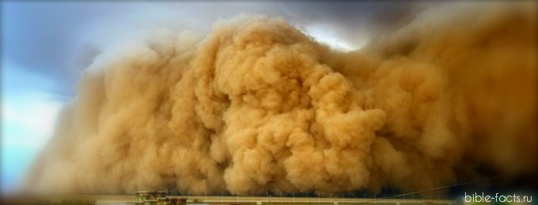

* * *
В 1879 и в 2012 годах на Алжирской территории пустыни Сахара шел снег!
* * *
Всего на планете насчитывается около 50 пустынь, которые занимают пятую часть поверхности Земли.
* * *
Жертвами миражей становятся караваны, которые проходят пустыню Орг-эр-рави. Людям кажется, что воображаемый оазис находится не далеко, однако такой мираж очень обманчив, и может провести в неверном направлении до 700 км.
* * *
Ящерица Молох, живущая в пустынях Австралии, обладает уникальной способностью собирать воду своей кожей. Попавшая на кожу жидкость не впитывается сразу, но попадает по микроскопическим каналам между чешуйками в пасть ящерицы. Молох способен извлекать воду даже из влажного песка, просто зарывшись в него брюхом.
* * *
Девяносто пять процентов территории Египта занимает пустыня. Зная это нетрудно понять, почему большинство населения Египта проживает на пяти процентах территории.
* * *
Все пустыни выделены оранжевым цветом.
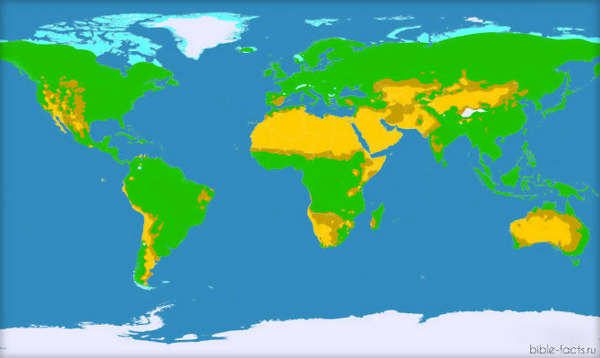

Источники:
- http://bible-facts.ru/1310-interesnye-fakty-o-pustynyah.html
- http://interesno.org.ua/21-interesnyj-fakt-o-pustynyah/
- https://interessno.ru/2020/03/11/interesnye-fakty-o-pustynjah/

